**HỌC VIỆN KỸ THUẬT QUÂN SỰ**

**KHOA CÔNG NGHỆ THÔNG TIN**

**Bùi Minh Hiếu**

**CDTH17**

**BÀI TẬP TỐT NGHIỆP**

ĐỀ TÀI: XÂY DỰNG CHƯƠNG TRÌNH QUẢN LÝ THU HỌC PHÍ HỌC

SINH TRƯỜNG TIỂU HỌC

**HÀ NỘI, 06/2018**

**HỌC VIỆN KỸ THUẬT QUÂN SỰ**

**KHOA CÔNG NGHỆ THÔNG TIN**

**Bùi Minh Hiếu**

**CDTH17**

**BÀI TẬP TỐT NGHIỆP**

ĐỀ TÀI: XÂY DỰNG CHƯƠNG TRÌNH QUẢN LÝ THU HỌC PHÍ HỌC

SINH TRƯỜNG TIỂU HỌC

**Giáo viên hướng dẫn: Đỗ Thị Mai Hường**

**HÀ NỘI 06/2018**

|  |  |
| --- | --- |
| **BỘ** **QUỐC PHÒNG** | **CỘNG HÒA XÃ HỘI CHỦ NGHĨA VIỆT NAM** |
| **HỌC VIỆN KTQS** | **ĐỘC LẬP - TỰ DO - HẠNH PHÚC** |

**KHOA: CNTT**

**Phê chuẩn**  Độ mật: …………

Ngày ….. tháng …. năm ……. Số: ………………

**CHỦ NHIỆM KHOA**

**NHIỆM VỤ BÀI TẬP TỐT NGHIỆP**

Họ và tên: Lớp: Công nghệ thông tin. Khóa:

Ngành: Công nghệ thông tin. Chuyên ngành: Công nghệ thông tin.

1. Tên đề tài: Xây dựng chương trình quản lý thu học phí học sinh trường tiểu học.

2. Các số liệu ban đầu: ...............................................................................................

.........................................................................................................................................................................................................................................................................

3. Nội dung bản thuyết minh:

* Chương 1: ……
* Chương 2: ……
* Chương 3: …….

4. Số lượng, nội dung các bản vẽ (ghi rõ loại, kích thước và cách thực hiện các bản vẽ) và các sản phẩm cụ thể (nếu có): .........................................................................

.........................................................................................................................................................................................................................................................................................................................................................................................................................................................................................................................................................................................................................................................................................

5. Cán bộ hướng dẫn (ghi rõ họ tên, cấp bậc, chức vụ, đơn vị, hướng dẫn toàn bộ hay từng phần):

Hướng dẫn toàn bộ:

Ngày giao: ......../......../.......... Ngày hoàn thành:.........../........../.............

*Hà Nội, ngày ........ tháng ……..năm ……..*

**Chủ nhiệm bộ môn Cán bộ hướng dẫn**

(Ký, ghi rõ họ tên, học hàm, học vị)

**Sinh viên thực hiện**

Đã hoàn thành và nộp đồ án ngày … tháng …. năm ……

(Ký và ghi rõ họ tên)

# LỜI NÓI ĐẦU

Thu học phí vào mỗi đầu năm học, mỗi kỳ học mới là một việc hết sức quan trọng đối với tất cả các trường học trên cả nước. Thu học phí đạt kết quả tốt góp phần làm tăng cường cơ sở vật chất, trang bị đồ dùng học tập cần thiết phục vụ cho việc giảng dạy, cũng như tu bổ sửa chữa trường học.

Qua quá trình tìm hiểu cũng như thực tế chính bản thân em từng được đi đóng học phí, em nhận thấy việc quản lý thu học phí của học sinh trong các trường là không hề đơn giản. với rất nhiều lớp học, đông học sinh, nếu quản lý thủ công bằng tay, ghi chép sổ sách thì sẽ rất vất vả, bất tiện nhiều thứ trong việc quản lý,mà hiệu quả lại không cao. Thực tại ngày nay khoa học công nghệ ngày càng được ứng dụng nhiều đặc biệt là nghành công nghệ thông tin. Vơi ước muốn thuận lợi hơn cho việc thu học phí, cùng với sự hướng dẫn của cô em đã thực hiện đề tài thu học phí học sinh tiểu học. Mục đích của đề tài là xây dựng mô hình cơ sở dữ liệu để quản lý việc thu học phí của học sinh mỗi kỳ được tốt, hiệu quả hơn.

MỤC LỤC TÀI LIỆU

LỜI NÓI ĐẦU i

1 Chương 1. KHẢO SÁT HỆ THỐNG. 1

1.1 MÔ TẢ HỆ THỐNG. 1

1.1.1 Nhiệm vụ cơ bản. 1

1.1.2 Cơ cấu tổ chức. 1

1.1.2.1 Phòng tài chính - thu ngân. 1

1.1.2.2 Phòng ban giám hiệu. 1

1.1.3 Quy trình xử lý và quy tắc quản lý. 1

1.1.3.1 Nhận thông báo: 1

1.1.3.2 Thu học phí: 2

1.1.3.3 Nghiệp vụ hệ thống: 2

1.1.3.4 Hệ thống áp dụng các quy tắc: 2

1.1.4 Mẫu biểu. 2

1.1.4.1 Danh sách học sinh: 2

1.1.4.2 Biên lai thu tiền: 4

1.1.4.3 Bảng theo dõi lịch ăn theo tháng của học sinh. 5

1.1.4.4 Danh sách học sinh đã nộp tiền học phí. 5

1.2 MÔ HÌNH HÓA HỆ THỐNG. 6

1.2.1 Mô hình tiến trình nghiệp vụ. 6

1.2.1.1 Ký hiệu sử dụng: 6

1.2.1.2 Vẽ hình: 7

1.2.2 Biểu đồ hoạt động. 8

1.2.2.1 Ký hiệu sử dụng: 8

1.2.2.2 Vẽ hình: 8

2 Chương 2. PHÂN TÍCH CHỨC NĂNG NGHIỆP VỤ. 12

2.1 MÔ HÌNH HÓA CHỨC NĂNG NGHIỆP VỤ. 12

2.1.1 Xác định chức năng chi tiết. 12

2.1.2 Gom nhóm chức năng. 12

2.1.3 Sơ đồ phân rã chức năng. 13

2.1.3.1 Ký hiệu sử dụng: 13

2.1.3.2 Vẽ sơ đồ: 14

2.2 Mô hình hóa tiến trình nghiệp vụ và đặc tả tiến trình. 14

2.2.1 Ký hiệu sử dụng. 14

2.2.2 Sơ đồ luồng dữ liệu (DFD) mức khung cảnh. 15

2.2.3 DFD mức đỉnh (Mức 1). 15

2.2.4 DFD mức dưới đỉnh (Mức 2). 15

2.3 Đặc tả tiến trình nghiệp vụ. 17

2.3.1 Đặc tả tiến trình Lập thông báo thu học phí : 17

2.3.2 Đặc tả tiến trình lập danh sách học sinh. 17

2.3.3 Đặc tả tiến trình Lập thông báo cảnh báo. 18

2.3.4 Đặc tả tiến trình nhận thông báo. 18

2.3.5 Đặc tả tiến trình xuất thông báo cho học sinh. 18

3 Chương 3. PHÂN TÍCH DỮ LIỆU NGHIỆP VỤ. 20

3.1 MÔ HÌNH DỮ LIỆU BAN ĐẦU. 20

3.1.1 Xác định kiểu thực thể, kiểu thuộc tính. 20

3.1.2 Xác định kiểu liên kết, giải thích ký hiệu. 20

3.1.2.1 Ký hiệu xử dụng: 20

3.1.2.2 Kiểu liên kết: 20

3.1.3 Mô hình thực thể liên kết ERD mở rộng. 22

3.2 CHUẨN HÓA DỮ LIỆU VÀ ĐẶC TẢ BẢNG. 22

3.2.1 Vẽ ERD kinh điển và giải thích. 22

3.2.1.1 Giải thích: 22

3.2.1.2 Vẽ hình: 23

3.2.2 Vẽ ERD hạn chế và giải thích. 24

3.2.2.1 Gải thích: 24

3.2.2.2 Vẽ hình: 25

3.2.3 Mô hình quan hệ. 26

3.2.3.1 Giải thích: 26

3.2.3.2 Vẽ hình: 26

4 Chương 4. THIẾT KẾ VÀ XÂY DỰNG HỆ THỐNG. 28

4.1 THIẾT KẾ HỆ THỐNG. 28

4.1.1 Thiết kế kiểm soát. 28

4.1.1.1 Xác định nhóm người dùng. 28

4.1.1.2 Phân quyền hạn nhóm người dùng. 28

4.1.2 Thiết kế cơ sở dữ liệu. 28

4.1.2.1 Thiết kế bảng dữ liệu phục vụ bảo mật. 28

Login(**TDN** , MK). 28

Role(id , password). 28

4.1.2.2 Mô hình dữ liệu hệ thống. 28

4.1.2.3 Đặc tả bảng dữ liệu. 29

4.1.3 Thiết kế giao diện. 32

4.1.3.1 Thiết kế menu 32

4.1.3.2 Thiết kế giao diện danh mục. 35

4.1.3.3 Thiết kế giao diện nghiệp vụ. 39

4.2 CÀI ĐẶT HỆ THỐNG. 41

4.2.1 Ngôn ngữ lập trình. 41

4.2.2 Hệ quản trị CSDL. 41

4.2.3 Yêu cầu cài đặt. 41

4.2.4 Giới thiệu phần mềm. 41

ĐÁNH GIÁ CÔNG VIỆC VÀ KẾT LUẬN 46

TÀI LIỆU THAM KHẢO 47

MỤC LỤC BẢNG BIỂU

Bảng Biểu 1. 1: Danh sách học sinh của từng lớp. 3

Bảng Biểu 1. 2: Biên lai thu tiền. 4

Bảng Biểu 1. 3: Bảng theo dõi lịch ăn theo tháng của học sinh. 5

Bảng Biểu 1. 4: Danh sách học sinh đã nộp tiền học phí. 6

Bảng Biểu 2. 1: Gom nhóm chức năng. 13

Bảng Biểu 3. 1: Các kiểu liên kết. 21

Bảng Biểu 4. 1 Đặc tả bảng lớp. 29

Bảng Biểu 4. 2 Đặc tả bảng mức thu. 29

Bảng Biểu 4. 3 Đặc tả bảng học sinh. 30

Bảng Biểu 4. 4 Bảng biểu biên lai. 31

Bảng Biểu 4. 5 Bảng biểu đối tượng miễn giảm. 32

Bảng Biểu 4. 6 Bảng biểu theo dõi lịch ăn. 32

MỤC LỤC HÌNH VẼ

Hình 1. 1: Thông báo thu. 9

Hình 1. 2: Nộp và thu học phí. 10

Hình 1. 3: Nghiệp vụ hệ thống. 11

Hình 2. 1: Sơ đồ phân ra chức năng. 14

Hình 2. 2: DFD mức khung cảnh. 15

Hình 2. 3: DFD mức đỉnh. 15

Hình 2. 4: Quá trình quản lý thông tin sinh viên. 16

Hình 2. 5: Quá trình quản lý thu ngân. 17

Hình 3. 1: ERD mở rộng. 22

Hình 3. 2: ERD kinh điển. 24

Hình 3. 3: ERD hạn chế. 26

Hình 3. 4: Mô hình quan hệ. 27

Hình 4. 1 Mô hình dữ liệu hệ thống. 29

Hình 4. 2 FORM đăng nhập. 33

Hình 4. 3 Form danh mục. 34

Hình 4. 4 Form nghiệp vụ. 35

Hình 4. 5 Form lớp. 36

Hình 4. 6 Form học sinh. 37

Hình 4. 7 Form mức thu. 38

Hình 4. 8 Form đối tượng miễn giảm. 39

Hình 4. 9 Form biên lai. 40

Hình 4. 10 Form theo dõi lịch ăn. 41

Hình 4. 11 Giao diện đăng nhập. 42

Hình 4. 12 Giao diện chương trình chính. 43

Hình 4. 13 Form nghiệp vụ in biên lai. 44

# Chương 1. KHẢO SÁT HỆ THỐNG.

## MÔ TẢ HỆ THỐNG.

### Nhiệm vụ cơ bản.

* Quản lý về hồ sơ, lý lịch, thông tin của tất cả các học sinh trong trường
* Các thông tin về việc nộp học phí của học sinh tiểu học.
* Thông báo về tình trạng nộp học phí của các sinh viên trong từng kỳ, từng khóa, thông báo về tình trạng bán trú.
* Xây dựng chức năng cập nhập thông tin về hồ sơ học sinh như: nhập mới, xem danh sách, xem tình trạng nộp học phí, cập nhật ngày ăn, mức thu và tình trạng đi học.

### Cơ cấu tổ chức.

* Cơ cấu tổ quản lý của hệ thống thu học phí gồm:

#### Phòng tài chính - thu ngân.

* Có nhiệm vụ lập danh sách, thu tiền những học sinh đóng học phí, cập nhật ngày ăn và báo lên ban giám hiệu biết những học sinh nào đóng, chưa đóng, những học sinh nào bán trú, không bán trú.

#### Phòng ban giám hiệu.

* Có nhiệm vụ lập nên kế hoạch cụ thể, quy định mức thu học phí chung cho các khối, các lớp. Lập quy định mức ăn bán trú, lập danh sách những học sinh nào thuộc diện được miễn giảm học phí gửi xuống cho phòng kế hoạch, tài chính, thu ngân.

### Quy trình xử lý và quy tắc quản lý.

#### Nhận thông báo:

* Mỗi đầu kỳ học mới ban giám hiệu gửi danh sách lớp và ra quyết định thu tiền học phí , lập thông báo thu tiền học gửi tới phòng tài chính - thu ngân(có đóng dấu của hiệu trưởng), gửi danh sách học sinh cho phòng tài chính.
* Phòng tài chính - thu ngân nhận được thông báo từ ban giám hiệu sau đó gửi thông báo lại cho học sinh.
* Học sinh nhận được thông báo và chuẩn bị tiền để nộp, kiểm tra lại minh có ở bán trú không, nếu có thì thống kê xem mình đi học bao nhiêu buổi.

#### Thu học phí:

* Học sinh lên phòng tài chinh - thu ngân yêu cầu nộp học phí ,học sinh đọc tên và lớp, có bán trú hay không cho nhân viên thu ngân, phòng tài chính kiểm tra chi tiết học sinh trong danh sách lớp , nếu không có thì trả lời cho học sinh ,nếu có thì xác nhận với học sinh về nộp học phi, cả tiền bá trú(đối với học sinh nào ở bán trú). Học sinh xác định nộp học phí ,nếu sai thì kết thúc, nếu đúng thì học sinh nộp học phí ,phòng tài chính - thu ngân lập phiếu thu và đưa cho học sinh, nhân viên thu ngân kiểm tra lại tiền có đủ không ,nếu đúng nhân viên thu ngân đưa danh sách cho lớp cho học sinh ký tên và kết thúc, nếu sai yêu cầu học sinh đó nộp cho đến khi đủ số tiền quy định và kết thúc.

#### Nghiệp vụ hệ thống:

* Phòng ban giám hiệu yêu cầu phòng tài chính – thu ngân nộp danh sách thông tin đã nôp học phí, ban giám hiệu kiểm tra có học sinh nào chưa nộp hay không nếu không thì kết thúc, nếu có phòng ban giám hiệu lập thông báo và danh sách học sinh chưa nộp và gửi tới phòng tài chính – thu ngân, phòng tài chính – thu ngân nhận thông báo và gửi cho học sinh, học sinh kiểm tra xem mình đã nộp học phí chưa, nếu đã nộp thì kết thúc, nếu chưa nộp thì học sinh lên phòng tài chính nộp và kết thúc.

#### Hệ thống áp dụng các quy tắc:

* Học sinh cần phải nộp học phí đúng thời gian quy định của nhà trường đề ra.
* Học sinh nộp học phí sau đó nhận biên lai thu tiền và ký tên vào danh sách thu do nhân viên thu ngân đưa cho.
* Học sinh nộp học phí muộn hay không nộp học phí sẽ bị ban giám hiệu nhà trường mời phụ huynh hoặc nặng hơn là có những hình thức cảnh cáo.

### Mẫu biểu.

#### Danh sách học sinh:

|  |  |  |  |  |  |  |  |  |  |  |  |  |  |  |  |  |
| --- | --- | --- | --- | --- | --- | --- | --- | --- | --- | --- | --- | --- | --- | --- | --- | --- |
| Trường Tiểu Học Hòa Bình Cộng Hòa Xã Hội Chủ Nghĩa VIệt Nam  Độc Lập – Tự Do – Hạnh Phúc    **DANH SÁCH HỌC SINH LỚP 1A**   |  |  |  |  | | --- | --- | --- | --- | | STT | Mã học sinh | Tên học sinh | Ngày sinh | | 1 | … | … | … | | 2 | … | … | … | | … | … | … | … |   Hà Nội, Ngày…, Tháng …, Năm …  Hiệu Trưởng |

Bảng Biểu 1. 1: Danh sách học sinh của từng lớp.

#### Biên lai thu tiền:

|  |  |  |  |  |  |  |  |  |  |  |  |  |  |  |  |  |  |  |  |  |
| --- | --- | --- | --- | --- | --- | --- | --- | --- | --- | --- | --- | --- | --- | --- | --- | --- | --- | --- | --- | --- |
| Trường Tiểu Học Hòa Bình CỘNG HÒA XÃ HỘI CHỦ NGHĨA VIỆT NAM  Độc lập-Tự do-Hạnh phúc  Hà Nội, ngày .. tháng .. năm ..  BIÊN LAI THU TIỀN  Họ và tên :….  Lớp :….  Ngày sinh:….   |  |  |  |  | | --- | --- | --- | --- | | Tên Mức Thu | Số Lượng | Đơn Giá | Thành Tiền | | Tiền học phí | 1 | 100000 | 100000 | | Trong bán trú | … | … | … | | Tiền ăn | … | … | … | | Tổng tiền: | | … | |   Học Sinh Nhân Viên Thu Ngân  (Ký và ghi rõ họ tên) (Ký và ghi rõ họ tên) |

Bảng Biểu 1. 2: Biên lai thu tiền.

#### Bảng theo dõi lịch ăn theo tháng của học sinh.

|  |  |  |  |  |  |  |  |  |  |  |  |  |  |  |  |  |  |  |  |  |  |  |  |  |  |  |  |  |  |  |  |  |  |  |  |  |  |  |  |  |  |  |  |  |  |  |  |  |  |  |  |  |  |  |  |
| --- | --- | --- | --- | --- | --- | --- | --- | --- | --- | --- | --- | --- | --- | --- | --- | --- | --- | --- | --- | --- | --- | --- | --- | --- | --- | --- | --- | --- | --- | --- | --- | --- | --- | --- | --- | --- | --- | --- | --- | --- | --- | --- | --- | --- | --- | --- | --- | --- | --- | --- | --- | --- | --- | --- | --- |
| Trường Tiểu Học Hòa Bình Cộng Hòa Xã Hội Chủ Nghĩa VIệt Nam  Độc Lập – Tự Do – Hạnh Phúc    **BẢNG THEO DÕI LỊCH ĂN**  Lớp: 1A  Tháng: …   |  |  |  |  |  |  |  |  |  |  |  | | --- | --- | --- | --- | --- | --- | --- | --- | --- | --- | --- | | Ngày Tên học sinh | 01 | 02 | 03 | 04 | 05 | 06 | 07 | 08 | 09 | … | | Bùi Minh Hiếu | x | x |  | x | x |  | x |  | x |  | | … |  |  |  |  |  |  |  |  |  |  | | … |  |  |  |  |  |  |  |  |  |  | | … |  |  |  |  |  |  |  |  |  |  |   Hà Nội, Ngày…, Tháng …, Năm …  Giáo Viên phụ trách  (Ký và ghi rõ họ tên) |

Bảng Biểu 1. 3: Bảng theo dõi lịch ăn theo tháng của học sinh.

#### Danh sách học sinh đã nộp tiền học phí.

|  |  |  |  |  |  |  |  |  |  |  |  |  |  |  |  |  |  |  |  |  |
| --- | --- | --- | --- | --- | --- | --- | --- | --- | --- | --- | --- | --- | --- | --- | --- | --- | --- | --- | --- | --- |
| Trường Tiểu Học Hòa Bình Cộng Hòa Xã Hội Chủ Nghĩa VIệt Nam  Độc Lập – Tự Do – Hạnh Phúc    **DANH SÁCH HỌC SINH ĐÃ NỘP TIỀN HỌC PHÍ**  Lớp: …   |  |  |  |  |  | | --- | --- | --- | --- | --- | | STT | Tên Học Sinh | Ngày sinh | Số Tiền | Ghi chú | | 1 | .... | ….. | …… | … | | 2 | ...... | …… | ……. | … | | ......... | ............ | ............ | ........... | … |   Hà Nội, Ngày…, Tháng …, Năm …  Người thu Hiệu Trưởng  (Chữ ký ) (Chữ ký ) |

Bảng Biểu 1. 4: Danh sách học sinh đã nộp tiền học phí.

## MÔ HÌNH HÓA HỆ THỐNG.

### Mô hình tiến trình nghiệp vụ.

#### Ký hiệu sử dụng:

 : Bộ phận trong hệ thống

 : Luồng thông tin

: Tác nhân tác động vào hệ thống.

#### Vẽ hình:



### Biểu đồ hoạt động.

#### Ký hiệu sử dụng:

* * 

   

 

#### Vẽ hình:

* Thông báo thu:



Hình 1. 1: Thông báo thu.

- Nộp và thu học phí:



Hình 1. 2: Nộp và thu học phí.

* Nghiệp vụ hệ thống:



Hình 1. 3: Nghiệp vụ hệ thống.

# Chương 2. PHÂN TÍCH CHỨC NĂNG NGHIỆP VỤ.

## MÔ HÌNH HÓA CHỨC NĂNG NGHIỆP VỤ.

### Xác định chức năng chi tiết.

1. Lập thông báo nộp học phí
2. Lập danh sách lớp
3. Lập thông báo cảnh báo
4. Lập kế hoạch cho học sinh ở bán trú
5. Nhận thông báo
6. Xuất thông báo cho sinh viên
7. Lập phiếu thu
8. In phiếu thu
9. Cập nhật ngày ăn mức thu đi học, tình trạng nộp học phí.

### Gom nhóm chức năng.

* Dựa vào cơ cấu tổ chức**,** hệ thống thống gồm có 2 bộ phận, tương ứng gồm có 32nhóm chức năng:
* Quản lý đào tạo:
* Lập thông báo nộp học phí
* Lập danh sách lớp
* Lập thông báo cảnh báo
* Lập kế hoạch cho học sinh ở bán trú
* Quản lý thu ngân:
* Lập Nhận thông báo
* Xuất thông báo cho sinh viên
* Lập phiếu thu
* In phiếu thu
* Cập nhật ngày ăn mức thu đi học, tình trạng nộp học phí.
* Thực hiện gom nhóm:

|  |  |  |
| --- | --- | --- |
| 1. Lập thông báo nộp học phí  2. Lập danh sách lớp  3. Lập thông báo cảnh cáo  4. Lập kế hoạch cho học sinh ở bán trú | Quản lý đào tạo | Quản lý thu học phí học sinh tiểu học |
| 5. Nhận các thông báo  6. Xuất thông báo cho học sinh  7. Lập phiếu thu  8. in phiếu thu  9. Cập nhật ngày ăn mức thu đi học, tình trạng nộp học phí. | Quản lý thu ngân |

Bảng Biểu 2. 1: Gom nhóm chức năng.

### Sơ đồ phân rã chức năng.

#### Ký hiệu sử dụng:



#### Vẽ sơ đồ:



Hình 2. 1: Sơ đồ phân ra chức năng.

## Mô hình hóa tiến trình nghiệp vụ và đặc tả tiến trình.

### Ký hiệu sử dụng.

 

 



### Sơ đồ luồng dữ liệu (DFD) mức khung cảnh.



Hình 2. 2: DFD mức khung cảnh.

### DFD mức đỉnh (Mức 1).



Hình 2. 3: DFD mức đỉnh.

### DFD mức dưới đỉnh (Mức 2).

* DFD mức 2 tiến trình “Quản lý đào tạo”.



Hình 2. 4: Quá trình quản lý thông tin sinh viên.

* DFD mức 2 tiến trình “Quản lý tài chính – thu ngân”.



Hình 2. 5: Quá trình quản lý thu ngân.

## Đặc tả tiến trình nghiệp vụ.

### Đặc tả tiến trình Lập thông báo thu học phí :

- Đầu vào: Yêu cầu thu học phí của trường

- Đầu ra: Thông báo thu hoc phí

- Nội dung xử lý:

+Lặp: tiếp nhận thông báo thu học phí

Nếu: chưa nhận được thông báo

Thì: Yêu cầu gửi lại thông báo

+ Đến khi: nhận được thông báo thu học phí.

### Đặc tả tiến trình lập danh sách học sinh.

* Đầu vào: Yêu cầu thu học phí của trường
* Đầu ra: Danh sách học sinh.
* Nội dung xử lý:

+Lặp: tiếp nhận danh sách học sinh

Nếu: chưa nhận được danh sách

Thì: Yêu cầu gửi lại danh sách

+ Đến khi: nhận được danh sách

### Đặc tả tiến trình Lập thông báo cảnh báo.

- Đầu vào: Yêu cầu cảnh báo của trường ,danh sách học sinh đã nộp học phí, danh sách lớp.

- Đầu ra: Thông báo cảnh báo ,danh sách học sinh bị cảnh cáo

- Nội dung xử lý:

+Lặp: tiếp nhận thông báo cảnh báo và danh sách lớp.

Nếu: chưa nhận được thông báo cảnh báo và danh sách lớp

Thì: Yêu cầu gửi lại thông báo cảnh báo và danh sách lớp.

+ Đến khi :nhận được thông báo cảnh báo và danh sách lớp.

### Đặc tả tiến trình nhận thông báo.

* Đầu vào: thông báo từ phòng quản lý đào tạo
* Đầu ra: phòng tài chính – thu ngân nhận được thông báo
* Nội dung xử lý:

+ Phòng quản lý đào tạo gửi các thông báo xuống phòng quản lý tài chính – thu ngân.

### Đặc tả tiến trình xuất thông báo cho học sinh.

* Đầu vào: Yêu cầu gửi thông báo xuống các lớp
* Đầu ra: gửi thông báo thông báo thu học phí ,thông bao cảnh báo,danh sách học sinh chưa nộp học phí xuống các lớp.
* Nội dung xử lý:

+ Phòng quản lý tài chính – thu ngân gửi đi các lớp.

# Chương 3. PHÂN TÍCH DỮ LIỆU NGHIỆP VỤ.

## MÔ HÌNH DỮ LIỆU BAN ĐẦU.

### Xác định kiểu thực thể, kiểu thuộc tính.

* Cách xác định: dựa vào mẫu biểu, tài nguyên, kho bãi, con người, giao dịch, thống kê báo cáo: có cần lưu trữ không nếu cần là 1 kiểu thực thể.
* Bài toán gồm 6 kiểu thực thể là: biên lai, lớp, học sinh, mức thu, Đối tượng miễn giảm.
* Biên lai(mã biên lai, tháng năm, người thu, bán trú, tiền ăn, số tiền nộp, tổng tiền)
* Lớp(mã lớp, tên lớp, sĩ số)
* Học sinh(tên học sinh, ngày sinh, giới tính, địa chỉ, bán trú)
* Mức thu(mã mức thu, số tiền, ngày áp dụng, năm học)
* Đối tượng miễn giảm(mã đối tượng, tên đối tượng, mức miễn giảm)
* Theo dõi lịch ăn(mã phiếu, tháng năm, số ngày nghỉ, ghi chú)

### Xác định kiểu liên kết, giải thích ký hiệu.

#### Ký hiệu xử dụng:

 

#### Kiểu liên kết:

|  |  |  |
| --- | --- | --- |
| **Tên kiểu thực thể** | **Tên kiểu liên kết/ bản số** | **Kiểu thực thể** |
| **Mức thu** |  | **Lớp** |
| **Lớp** |  | **Học sinh** |
| **Học sinh** |  | **Đối tượng miễn giảm** |
| **Biên lai** |  | **Học sinh** |
| **Học sinh** |  | **Theo dõi lịch ăn** |

Bảng Biểu 3. 1: Các kiểu liên kết.

### Mô hình thực thể liên kết ERD mở rộng.



Hình 3. 1: ERD mở rộng.

## CHUẨN HÓA DỮ LIỆU VÀ ĐẶC TẢ BẢNG.

### Vẽ ERD kinh điển và giải thích.

#### Giải thích:

* Khi chuyển đổi từ ERD mở rộng thành ERD kinh điển sẽ có thêm một số ràng buộc: cụ thể:

* Tìm khóa cho kiểu thực thể bằng cách: nếu có thuộc tính định danh thì đó là khóa chính còn kiểu thực thể không có thuộc tính định danh thì thêm thuộc tính định danh để làm khóa chính: mô hình trên gồm các khóa chính: mã mức thu, mã lớp, mã học sinh, mã đối tượng, số hiệu biên lai.
* Xác định kiểu thực thể chính:

|  |  |  |
| --- | --- | --- |
| STT | KTT Khóa | Khóa chính |
| 1 | Mức thu | Mã mức thu |
| 2 | Học sinh | Mã học sinh |
| 3 | Lớp | Mã Lớp |
| 4 | Đối tượng miễn giảm | Mã đối tượng |
| 5 | Biên lai | Mã biên lai |
| 6 | Theo dõi lịch ăn | Mã phiếu |

#### Vẽ hình:



Hình 3. 2: ERD kinh điển.

### Vẽ ERD hạn chế và giải thích.

#### Gải thích:

* ERD hạn chế có thêm một số ràng buộc, như:
* Tất cả các kiểu thực thể đều có khóa chính
* Hầu như các liên kết đều là liêm kết 1 – n. chuyển khóa chính bên này sang làm khóa ngoại bên kia.
* Xác định khóa:

|  |  |  |  |
| --- | --- | --- | --- |
| STT | KTT | Khóa chính | Khóa ngoại |
| 1 | Lớp | Mã lớp | Mã mức thu |
| 2 | Học sinh | Mã mã học sinh | Mã lớp  Mã đối tượng |
| 3 | Mức thu | Mã mã mức thu |  |
| 4 | Biên lai | Mã biên lai | Mã học sinh |
| 5 | Đối tượng miễn giảm | Mã đối tượng |  |
| 6 | Theo dõi lịch ăn | Mã phiếu | Mã học sinh |

#### Vẽ hình:



Hình 3. 3: ERD hạn chế.

### Mô hình quan hệ.

#### Giải thích:

* Mã hóa kiểu thực thể thành bảng quan hệ: mỗi kiểu thực thể thành một bảng quan hệ.

#### Vẽ hình:



Hình 3. 4: Mô hình quan hệ.

# Chương 4. THIẾT KẾ VÀ XÂY DỰNG HỆ THỐNG.

## THIẾT KẾ HỆ THỐNG.

### Thiết kế kiểm soát.

#### Xác định nhóm người dùng.

* Dựa vào cơ cấu tổ chức ta có thể chia ra thành 2 nhóm chính:
* Nhóm quản lý: có quyền cao nhất về hệ thống và có trách nhiệm hoàn toàn về hệ thống . Quyền phân chia quyền người dùng khi truy cập vào hệ thống của mình.
* Nhóm tài chính – thu ngân: Có quyền xử lý những yêu cầu của học sinh về nộp và thu học phí, báo cáo cho nhóm người quản lý về tình trạng thu nộp.

#### Phân quyền hạn nhóm người dùng.

### Thiết kế cơ sở dữ liệu.

#### Thiết kế bảng dữ liệu phục vụ bảo mật.

Login(**TDN** , MK).

Role(id , password).

#### Mô hình dữ liệu hệ thống.

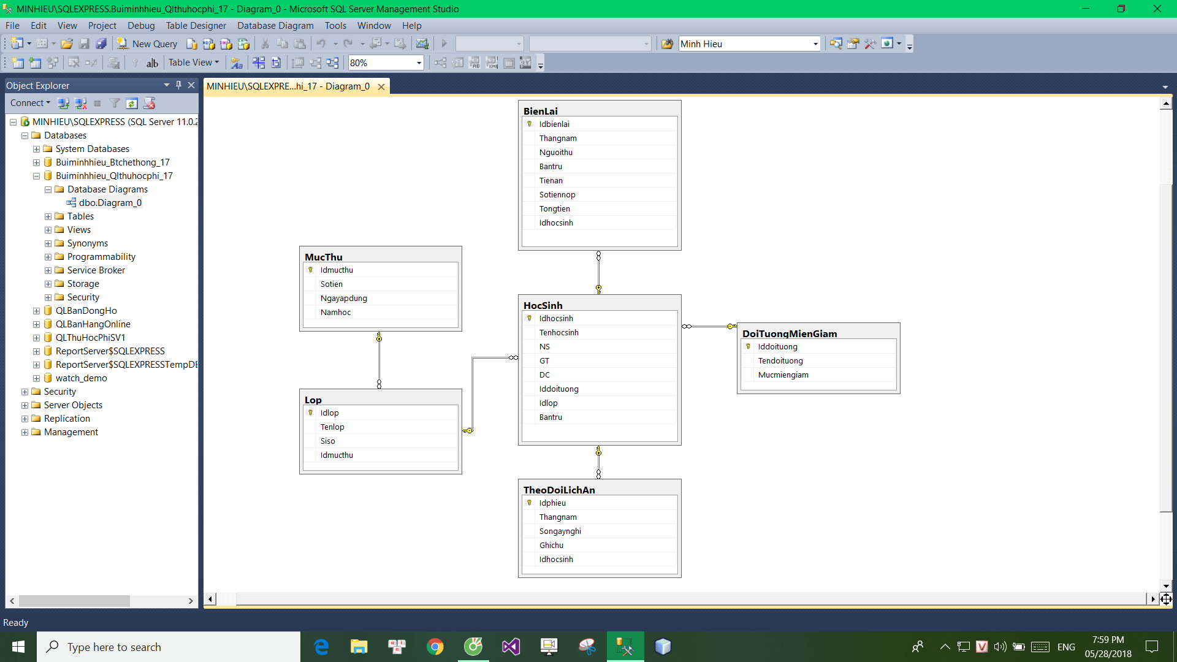

Hình 4. 1 Mô hình dữ liệu hệ thống.

#### Đặc tả bảng dữ liệu.

* Bảng Lớp:

|  |  |  |  |  |  |
| --- | --- | --- | --- | --- | --- |
| **STT** | **Khóa chính** | **Khóa ngoại** | **Tên trường** | **Kiểu dữ liệu** | **Diễn giải** |
| **1** | **x** |  | **idlop** | **C(10)** | **Mã lớp** |
| **2** |  |  | **tenlop** | **C(20)** | **Tên lớp** |
| **3** |  |  | **siso** | **N(3)** | **Sĩ số** |
| **4** |  | **x** | **idmucthu** | **C(10)** | **Mã mức thu** |

Bảng Biểu 4. 1 Đặc tả bảng lớp.

* Bảng Mức Thu:

|  |  |  |  |  |  |
| --- | --- | --- | --- | --- | --- |
| **STT** | **Khóa chính** | **Khóa ngoại** | **Tên trường** | **Kiểu dữ liệu** | **Diễn giải** |
| **1** | **x** |  | **idmucthu** | **C(10)** | **Mã mức thu** |
| **2** |  |  | **sotien** | **N(10)** | **Số tiền** |
| **3** |  |  | **ngayad** | **D(10)** | **Số tín chỉ** |
| **4** |  |  | **namhoc** | **C(10)** | **Năm học** |

Bảng Biểu 4. 2 Đặc tả bảng mức thu.

* Bảng Học Sinh:

|  |  |  |  |  |  |
| --- | --- | --- | --- | --- | --- |
| **STT** | **Khóa chính** | **Khóa ngoại** | **Tên trường** | **Kiểu dữ liệu** | **Diễn giải** |
| **1** | **x** |  | **idhocsinh** | **C(10)** | **Mã học sinh** |
| **2** |  | **x** | **idlop** | **C(10)** | **Mã lớp** |
| **3** |  | **x** | **iddoituong** | **C(10)** | **Mã đối tượng** |
| **4** |  |  | **tenhocsinh** | **C(20)** | **Tên học sinh** |
| **5** |  |  | **DC** | **C(50)** | **Địa chỉ** |
| **6** |  |  | **NS** | **D(10)** | **Ngày sinh** |
| **7** |  |  | **GT** | **C(10)** | **Giới tính** |
| **8** |  |  | **bantru** | **C(10)** | **Bán trú** |

Bảng Biểu 4. 3 Đặc tả bảng học sinh.

* Bảng Biên Lai:

|  |  |  |  |  |  |
| --- | --- | --- | --- | --- | --- |
| **STT** | **Khóa chính** | **Khóa ngoại** | **Tên trường** | **Kiểu dữ liệu** | **Diễn giải** |
| **1** | **x** |  | **idbienlai** | **C(10)** | **Mã biên lai** |
| **2** |  | **x** | **idhocsinh** | **C(10)** | **Mã học sinh** |
| **3** |  |  | **thangnam** | **D(10)** | **Tháng năm** |
| **4** |  |  | **nguoithu** | **C(20)** | **Người thu** |
| **5** |  |  | **bantru** | **C(10)** | **Bán trú** |
| **6** |  |  | **tienan** | **N(10)** | **Tiền ăn** |
| **7** |  |  | **sotiennop** | **N(10)** | **Số tiền nộp** |
| **8** |  |  | **tongtien** | **N(10)** | **Tổng tiền** |

Bảng Biểu 4. 4 Bảng biểu biên lai.

* Bảng Đối Tượng Miễn Giảm

|  |  |  |  |  |  |
| --- | --- | --- | --- | --- | --- |
| **STT** | **Khóa chính** | **Khóa ngoại** | **Tên trường** | **Kiểu dữ liệu** | **Diễn giải** |
| **1** | **x** |  | **iddoituong** | **C(10)** | **Mã đối tượng** |
| **2** |  |  | **tendoituong** | **C(20)** | **Tên đối tượng** |
| **3** |  |  | **mucmiengiam** | **N(10)** | **Mức miễn giảm** |

Bảng Biểu 4. 5 Bảng biểu đối tượng miễn giảm.

* Bảng Theo Dõi Lịch Ăn:

|  |  |  |  |  |  |
| --- | --- | --- | --- | --- | --- |
| **STT** | **Khóa chính** | **Khóa ngoại** | **Tên trường** | **Kiểu dữ liệu** | **Diễn giải** |
| **1** | **x** |  | **idphieu** | **C(10)** | **Mã phiếu** |
| **2** |  | **x** | **idhocsinh** | **C(10)** | **Mã học sinh** |
| **3** |  |  | **songaynghi** | **N(10)** | **Số ngày nghỉ** |
| **4** |  |  | **ghichu** | **C(50)** | **Ghi chú** |
| **5** |  |  | **thangnam** | **D(10)** | **Tháng năm** |

Bảng Biểu 4. 6 Bảng biểu theo dõi lịch ăn.

### Thiết kế giao diện.

#### Thiết kế menu

* Menu khi đăng nhập thành công.

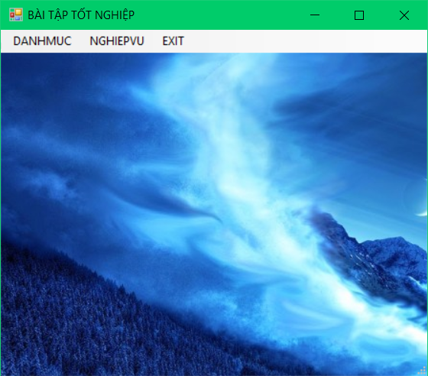

Hình 4. 2 FORM đăng nhập.

* Menu khi chọn phần danh mục:

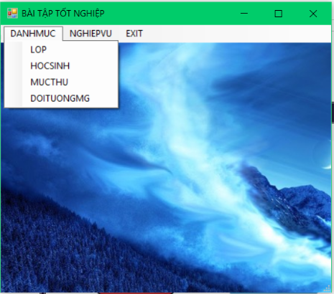

Hình 4. 3 Form danh mục.

* Menu khi chọn phần nghiệp vụ:

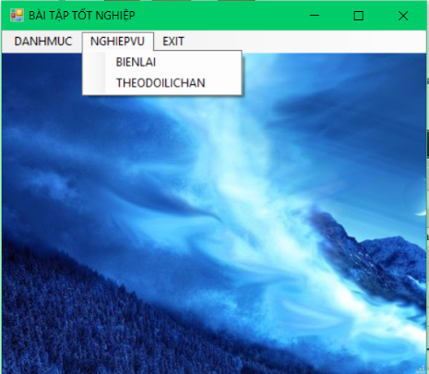

Hình 4. 4 Form nghiệp vụ.

#### Thiết kế giao diện danh mục.

* Danh mục Lớp.

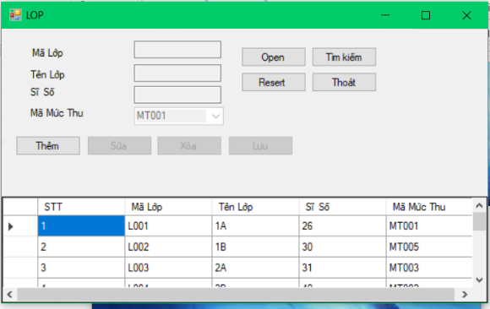

Hình 4. 5 Form lớp.

* Danh mục học sinh:

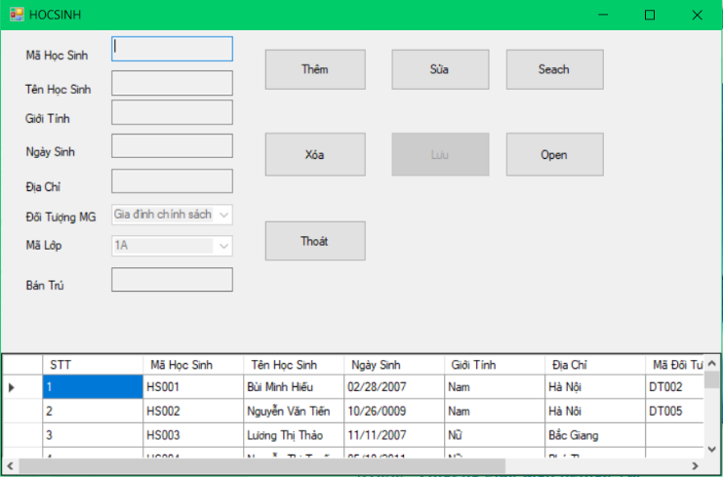

Hình 4. 6 Form học sinh.

* Danh mục mức thu:

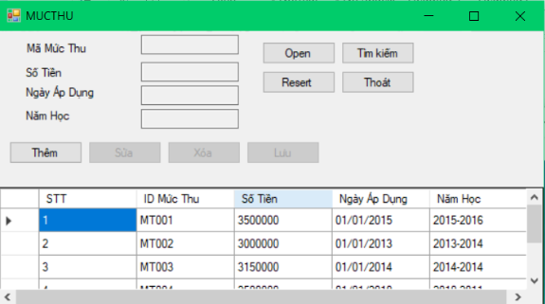

Hình 4. 7 Form mức thu.

* Danh mục đối tượng miễn giảm:

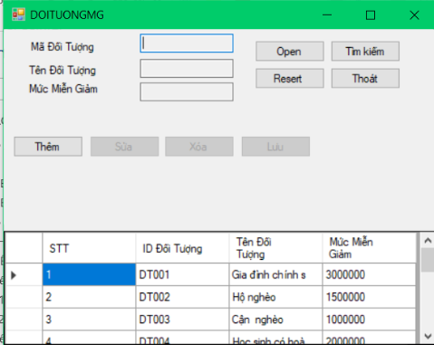

Hình 4. 8 Form đối tượng miễn giảm.

#### Thiết kế giao diện nghiệp vụ.

* Nghiệp vụ biên lai:

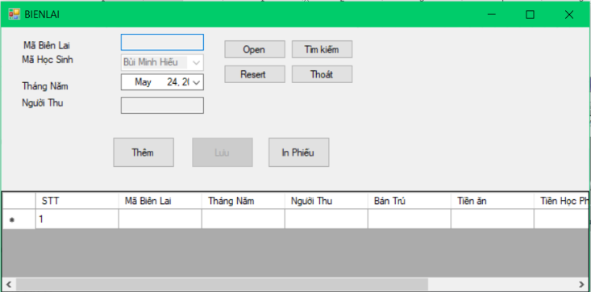

Hình 4. 9 Form biên lai.

* Nghiệp vụ theo dõi lịch ăn:

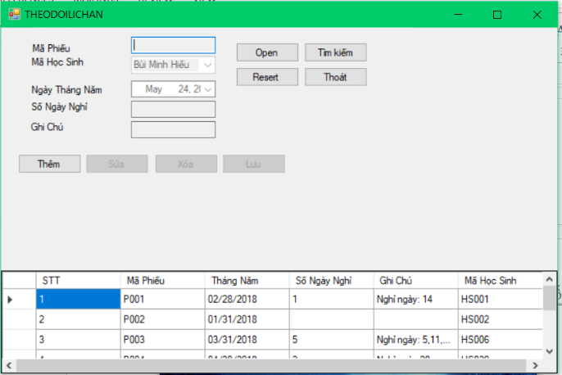

Hình 4. 10 Form theo dõi lịch ăn.

## CÀI ĐẶT HỆ THỐNG.

### Ngôn ngữ lập trình.

* **C#** (đọc là **"C thăng"** hay **"C sharp"** *("xi-sáp")*) là một [ngôn ngữ lập trình](https://vi.wikipedia.org/wiki/Ng%C3%B4n_ng%E1%BB%AF_l%E1%BA%ADp_tr%C3%ACnh) [hướng đối tượng](https://vi.wikipedia.org/wiki/L%E1%BA%ADp_tr%C3%ACnh_h%C6%B0%E1%BB%9Bng_%C4%91%E1%BB%91i_t%C6%B0%E1%BB%A3ng) được phát triển bởi [Microsoft](https://vi.wikipedia.org/wiki/Microsoft), là phần khởi đầu cho kế hoạch [.NET](https://vi.wikipedia.org/w/index.php?title=.NET&action=edit&redlink=1) của họ. Tên của ngôn ngữ bao gồm ký tự thăng theo Microsoft nhưng theo [ECMA](https://vi.wikipedia.org/w/index.php?title=ECMA&action=edit&redlink=1) là **C#**, chỉ bao gồm dấu số thường. Microsoft phát triển C# dựa trên [C++](https://vi.wikipedia.org/wiki/C%2B%2B) và [Java](https://vi.wikipedia.org/wiki/Java_(ng%C3%B4n_ng%E1%BB%AF_l%E1%BA%ADp_tr%C3%ACnh)). C# được miêu tả là ngôn ngữ có được sự cân bằng giữa C++, [Visual Basic](https://vi.wikipedia.org/wiki/Visual_Basic), [Delphi](https://vi.wikipedia.org/wiki/Delphi_(ng%C3%B4n_ng%E1%BB%AF_l%E1%BA%ADp_tr%C3%ACnh)) và [Java](https://vi.wikipedia.org/wiki/Java_(ng%C3%B4n_ng%E1%BB%AF_l%E1%BA%ADp_tr%C3%ACnh)).

### Hệ quản trị CSDL.

* SQL Server là một hệ quản trị cơ sở dữ liệu quan hệ (Relational Database Management System (RDBMS) ) sử dụng câu lệnh SQL (**Transact-SQL)**để trao đổi dữ liệu giữa máy Client và máy cài SQL Server. Một RDBMS bao gồm databases, database engine và các ứng dụng dùng để quản lý dữ liệu và các bộ phận khác nhau trong RDBMS.
* SQL Server được tối ưu để có thể chạy trên môi trường cơ sở dữ liệu rất lớn (Very Large Database Environment) lên đến Tera-Byte và có thể phục vụ cùng lúc cho hàng ngàn user. SQL Server có thể kết hợp “ăn ý” với các server khác như Microsoft Internet Information Server (IIS), E-Commerce Server, Proxy Server….

### Yêu cầu cài đặt.

### Giới thiệu phần mềm.

* Khi bắt đầu đăng nhập vào phần mềm:

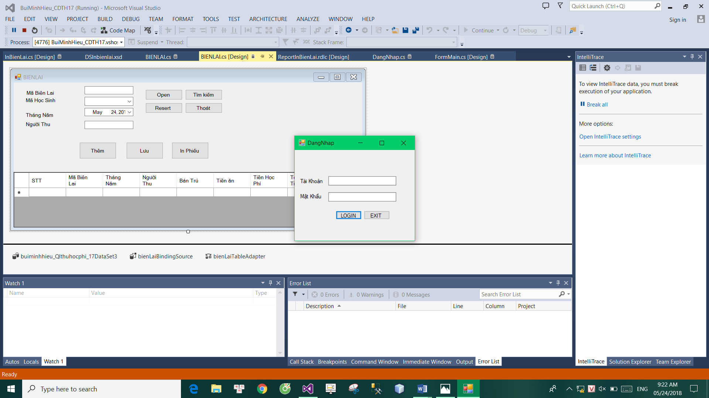

Hình 4. 11 Giao diện đăng nhập.

* Form Chính Khi Đăng Nhập Vào Chương Trình



Hình 4. 12 Giao diện chương trình chính.

* Form Nghiệp Vụ In biên lai.



Hình 4. 13 Form nghiệp vụ in biên lai.

# 

# ĐÁNH GIÁ CÔNG VIỆC VÀ KẾT LUẬN

Qua bài phân tích và thiết kế hệ thống trên đã giúp em tìm hiểu, biết đến với những mô hình như: mô hình tiến trình nghiệp vụ, mô hình hóa chức năng, mô hình quan hệ… Giúp em nhận thức được rằng việc khảo sát, phân tích một hệ là hết sức quan trọng, cần phải có sự tập trung, tỉ mỉ chính xác rất cao trước khi viết ra một chương trình hay ứng dụng thực tế phục vụ cho đời sống hàng ngày. Trước kia em cứ nghĩ tạo ra một chương trình, một hệ thống là đơn giản, nhưng khi chính thức được làm thử tuy mới chỉ là bước nhỏ thôi, thì mới biết được rằng nó khó đến nhường nào, cần phải vận dụng đến rất nhiều kiến thức, tìm hiểu, cũng như tham khảo ý kiến cô và bạn bè rất nhiều.

Tuy nhiên do còn thiếu kinh nghiêm, kiến thức còn hạn chế nên trong quá trình phân tích thiết kế hệ thống còn lủng củng, chưa sát với thực thế. Bài phân tích của e còn có nhiều chỗ chưa đúng và thiếu một số chức năng. Em sẽ cố gắng trau dồi, tìm hiểu nhiều hơn để những bài sau sẽ được hoàn thiện gần gửi với thực tế hơn, xa hơn nữa là có thế áp dụng vào môt hệ thống cụ thể.

Trên đây là bài báo cáo phân tích thiết kế hệ thống về hệ thống quản lý thu học phí học sinh tiểu học của em. Dù e đã rất cố gắng nhưng vẫn còn rất nhiều thiếu sót mong nhận được ý kiến đóng góp chỉ bảo của cô để em có thế làm các bài sau được tốt hơn nữa. Qua đây em cũng xin gửi lời cảm ơn trân thành đến cô, cô đã tận tụy giảng dạy cũng như là hướng dẫn, chỉ bảo cho bản thân em cũng như là các bạn trong lớp để hoàn thành được bài phân tích này. Một lần nữa em xin cảm ơn cô rất nhiều.!.

# 

# TÀI LIỆU THAM KHẢO

Trong quá trình là bài phân tích hệ thống của mình em có tham khao một số thuật ngữ trên Internet, các tài liệu có liên quan tại địa chỉ: https://www.slideshare.net/huynhle1990/phn-tch-thit-k-h-thng-thng-tin.

Đặc biệt là sự hướng dẫn chỉ dạy cũng như là những slide bài giảng của cô.